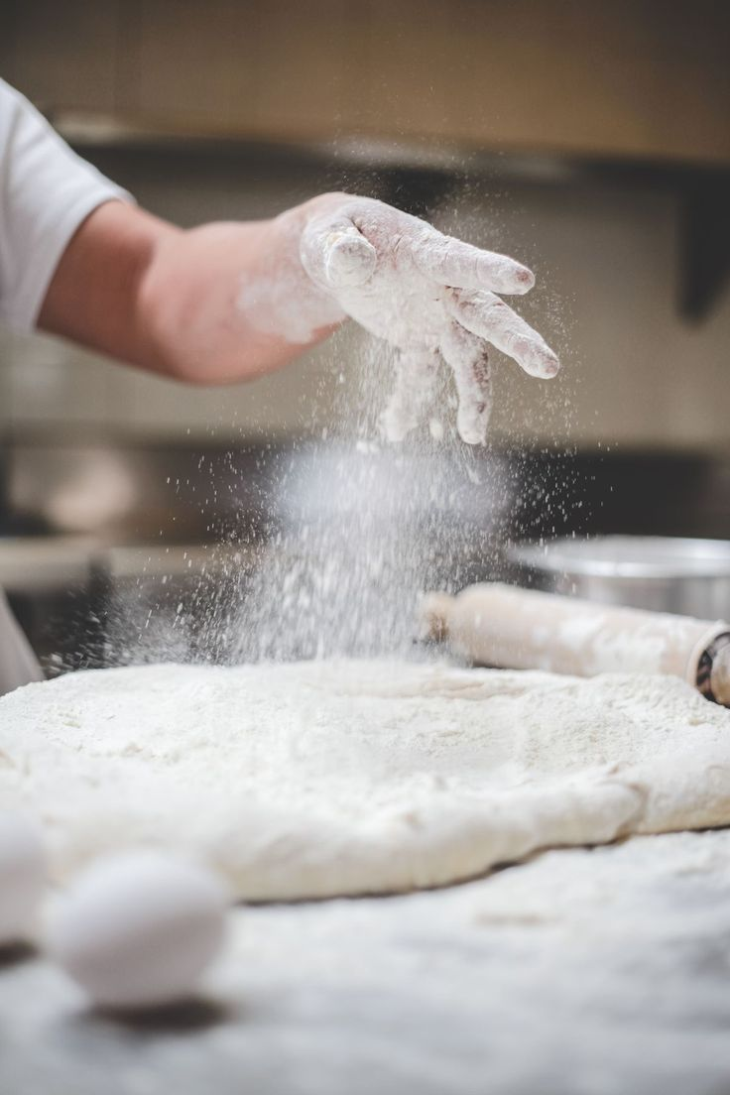

**GUIA BASICA DE BUENAS PRÁCTICAS DE MANUFACTURA PARA PANADERÍAS Y CONFITERÍAS**

[Título del documento]

[Subtítulo del documento]

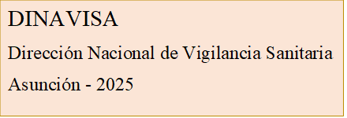

**ÍNDICE**

1. Objetivo Principal de la Guía13

2. Objetivos Específicos13

3. Ubicación y diseño13

4. Instalaciones14

5. Equipos y utensilios de trabajo14

6. Depósito de almacenamiento a temperatura ambiente14

7. Cámaras frigoríficas y/o de fermentación14

8. Abastecimiento de agua15

9. Buenas practicas de manufactura16

10. Higiene del Personal …16

11. Higiene de Instalaciones16

12.Control de Ingredientes16

13. Proceso de Producción.16

14. Manejo de Productos Terminados16

15. Manejo de Residuos16

16. Control de Plagas16

17. Capacitación Continua16

18. Registros y Control16

19. Anexo I16

Modelos de registros para el control de BPM en las Panaderías y Confiterías16

20. Anexo II16

Marco Legal16

21. Bibliografia177

**Objetivo Principal de la Guía**

Esta guía tiene como objetivo ayudar a los establecimientos panaderos y confiteros en la implementación de las buenas prácticas de fabricación establecidas en la legislación vigente, con el fin de mejorar la higiene en la producción y asegurar la provisión de productos inocuos a los consumidores.

**Objetivos Específicos:**

1. **Mejorar la higiene en las panaderías y confiterías:** Enseñar cómo aplicar buenas prácticas de limpieza durante la fabricación y venta de los productos, solucionando problemas comunes como el mal estado de las instalaciones o la falta de limpieza en los utensilios y equipos.
2. **Cumplir con las reglas establecidas en la legislación aplicable a los productos de panadería y confitería:** Asegurarse de que las panaderías y confiterías sigan las reglas sanitarias sobre la calidad e inocuidad de los alimentos, el etiquetado y el control de los ingredientes, según lo indicado por la legislación.
3. **Prevenir la contaminación cruzada y riesgos para la salud:** Establecer reglas para evitar la mezcla de ingredientes crudos con productos ya hechos, especialmente cuando se trata de alérgenos o gérmenes, siguiendo lo observado en las inspecciones previas.
4. **Capacitar y concienciar al personal:** Promover la formación continua sobre cómo manipular los alimentos de manera segura, para reducir los problemas que surgen por no conocer las buenas prácticas de higiene.
5. **Mejorar el control y trazabilidad de los productos:** Ayudar a que las panaderías y confiterías lleven un registro adecuado de las materias primas y productos terminados, para facilitar las auditorías sanitarias y retirar productos si se encuentra algún problema.
6. **Fomentar la mejora continua en las condiciones sanitarias:** Establecer un sistema de revisión constante para asegurarse de que las panaderías y confiterías mantengan buenas condiciones de higiene y sigan las normativas que van actualizándose con el tiempo.

**UBICACIÓN Y DISEÑO**

La ubicación, el diseño y la construcción de los edificios y espacios donde se produzcan productos de panadería, confitería, pastelería, bollería y repostería deben permitir realizar todas las actividades de manera higiénica. Es decir, deben asegurarse de lo siguiente:

* **Evitar la contaminación:** Los edificios deben estar alejados de fuentes de contaminación como basura, humo, suciedad, insectos, animales y otros objetos extraños. El entorno debe mantenerse limpio y libre de cosas que puedan atraer animales no deseados o contaminar los productos.
* **Separación de actividades:** Es necesario separar bien las diferentes áreas dentro del lugar. Las zonas de trabajo deben estar organizadas para evitar que las materias primas o productos intermedios se mezclen con los productos terminados o con materiales desechados. Las zonas más sucias, como el almacenamiento de harina o la preparación de pan, deben separarse de las zonas más limpias, como la decoración de pasteles. También se debe separar bien las áreas calientes (hornos, fogones, freidoras) de las frías y asegurarse de que el flujo de productos sea en una sola dirección.
* **Condiciones de higiene:** Las instalaciones deben mantener condiciones de higiene adecuadas.
* **Temperatura adecuada:** La temperatura de trabajo debe ser apropiada, especialmente cuando se manejen ingredientes como nata, cremas o yemas, que requieren cuidados especiales.
* **Conservación de productos:** Las materias primas y los productos deben guardarse en condiciones higiénicas para asegurar su calidad.
* **Limpieza y desinfección:** Las estructuras deben mantenerse perfectamente limpias y desinfectadas.

**INSTALACIONES**

Aplica a todos los locales en los que se realicen operaciones de preparación de materias primas, elaboraciones y/o tratamientos, incluidos los personales de panadería y pastelería.

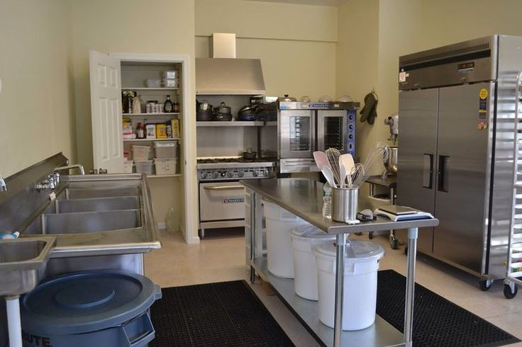

Todos los locales deben mantenerse siempre en buen estado y ser limpiados y desinfectados con la frecuencia necesaria para evitar la contaminación de los productos.

**Temperaturas adecuadas:** En los lugares donde se trabajen con productos que pueden favorecer el crecimiento de bacterias (como pasteles con cremas, natas, yemas, etc.) la temperatura debe ser adecuada para la seguridad de los productos conforme con los equipamientos con que cuente cada establecimiento. Si es necesario, se debe contar con un sistema de aire acondicionado adecuado.

**Paredes:** de las áreas de manipulación y/o procesamiento de alimento, así como en los lugares de almacenamiento de materias primas y productos terminados, deben estar recubiertas con material impermeable y lavable. Además, los ángulos deben ser curvos para facilitar la limpieza.

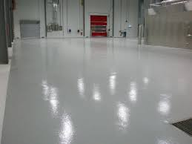

**Pisos:** de las áreas de materias primas, producción, horneado, lavado de utensilios, envasado y almacenamiento de productos terminados deben ser impermeables, antideslizantes, fáciles de limpiar y desinfectar. Deben ser resistentes para soportar el peso de la maquinaria y, si es necesario, deben tener una inclinación adecuada hacia los sumideros con rejillas que no se deterioren.

**Techos:** deben evitar la acumulación de suciedad, reducir la condensación y la formación de mohos, y ser fáciles de limpiar.

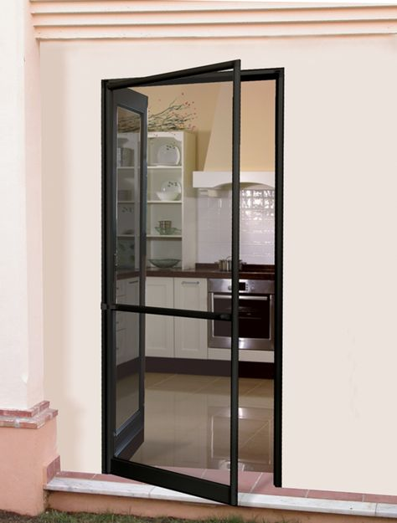

**Puertas y separaciones:** deben ser de materiales adecuados, con superficies lisas y no absorbentes, fáciles de limpiar y desinfectar. Si son de madera, deben tener un recubrimiento liso, fácil de limpiar, y estar en buen estado, sin grietas ni descascarillado.

**Ventanas, huecos y extractores:** Las ventanas y extractores deben estar diseñados para evitar la acumulación de suciedad y estar protegidos con mallas antiinsectos fácilmente desmontables, salvo que permanezcan cerrados todo el tiempo. Los conductos de los extractores deben mantenerse libres de grasa y suciedad.

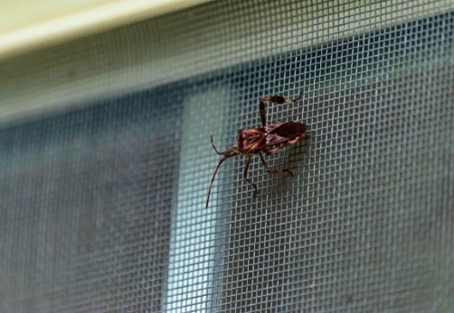

**Ventilación:** debe ser suficiente para evitar calor excesivo, condensación de vapor y acumulación de polvo. También debe ayudar a eliminar el aire contaminado y prevenir la formación de moho, malos olores y humedad en las paredes y techos. Puede ser natural o artificial, pero siempre debe garantizar que el aire fluya de las zonas limpias a las zonas sucias.

**Tuberías y conducciones:** Las tuberías y sus uniones deben estar libres de residuos y ser fáciles de desmontar para su limpieza. Además, deben estar separadas de las paredes para facilitar la limpieza y evitar la acumulación de suciedad.

**Iluminación:** debe ser suficiente para trabajar con comodidad y estar protegida para evitar la contaminación de los productos si se rompe.

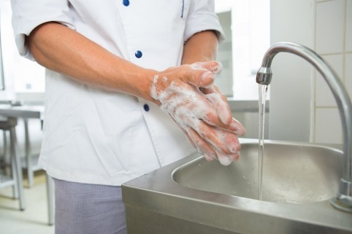

**Instalaciones para la limpieza de manos:** Es conveniente que los lavamanos sean automáticos o a pedal para evitar tocar los grifos con las manos sucias. Deben estar cerca de los lugares de trabajo, libres de objetos y en perfecto estado de higiene.

**Vestuarios y cuartos de aseo:** debenestar bien iluminados y ventilados, y no deben comunicarse directamente con la zona donde se manipulan los alimentos. Deben contar con instalaciones adecuadas para garantizar la correcta eliminación de aguas residuales. Se debe colocar un cartel instructivo que indique a los trabajadores la obligación de lavarse las manos después de usar los servicios. No se deben permitir toallas de tela.

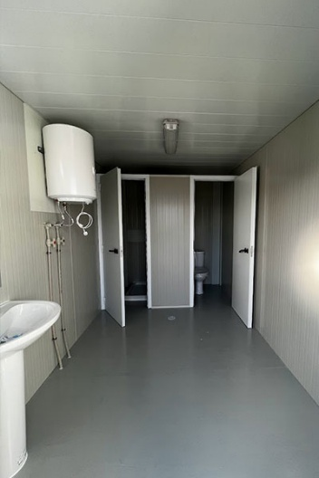

**EQUIPOS Y UTENSILIOS DE TRABAJO**

**La maquinaria y los utensilios** deben ser fáciles de desmontar para que puedan limpiarse y desinfectarse completamente.

Todas las superficies, objetos y utensilios que entren en contacto con los alimentos deben ser lisos, sin grietas ni imperfecciones, para evitar la formación de bacterias y garantizar que el producto sea seguro. Estos deben ser de materiales aptos para uso alimentario, como acero inoxidable, aluminio, silicona, teflón, plástico, cobre, fibra o materiales similares.

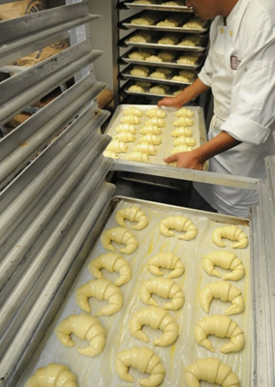

* En confitería, bollería y repostería no se debe usar madera en las mesas ni en otros utensilios.

**Instalaciones para la limpieza y desinfección** de moldes, bandejas, cestas y otros deben limpiarse en instalaciones separadas de los lavamanos. Estas instalaciones deben ser lo suficientemente grandes y hechas de materiales adecuados, con agua caliente para asegurar que los utensilios sucios se mantengan separados de los limpios.

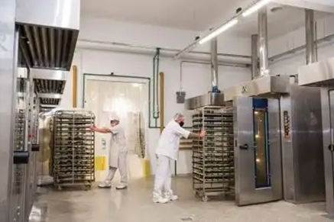

Los utensilios limpios deben guardarse en estantes, armarios o lugares adecuados.

Los **contenedores para residuos** en las áreas de almacenamiento y manipulación deben ser de materiales lisos e impermeables, como plásticos resistentes, y no de goma rugosa, ya que esta es difícil de limpiar y desinfectar. Los contenedores deben tener tapa de apertura sin necesidad de usar las manos (como a pedal), y deben vaciarse regularmente.

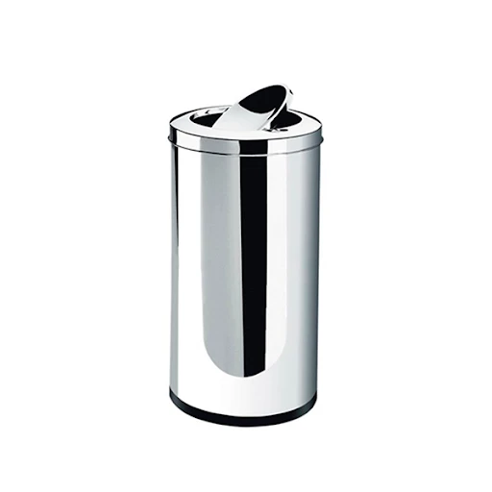

Los aceites usados en frituras deben ser retirados por una empresa autorizada que proporcione los recipientes adecuados y entregue un comprobante con los detalles de la retirada (residuo retirado, volumen y fecha).

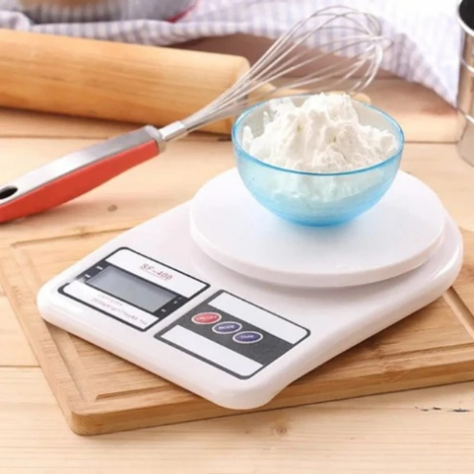

Los **equipos para la dosificación** de aditivos deben ser precisos para no exceder los límites permitidos.

Tener presente que las balanzas deben estar calibradas.

Los establecimientos deben contar con **termómetros** adecuados para medir las temperaturas de equipos de refrigeración, como congeladores y vitrinas, y para controlar la temperatura de las materias primas y productos sensibles, como cremas con huevos crudos. Es recomendable tener termómetros separados para materias primas y productos elaborados.



Las sondas de los termómetros deben limpiarse y desinfectarse después de cada uso, y si se usa el mismo termómetro para diferentes productos, debe limpiarse y desinfectarse entre un producto y otro.

Los termómetros deben calibrarse de manera regular para asegurarse de que funcionan correctamente.

**DEPÓSITO DE ALMACENAMIENTO A TEMPERATURA AMBIENTE**

Debe haber un área adecuada para almacenar los productos alimenticios que no necesitan ser refrigerados, como harina, azúcar, aceites y productos en conserva. Estos alimentos deben mantenerse en lugares con temperatura ambiente adecuada, sin humedad, alejados del calor, la luz y olores fuertes (como los de los depósitos de combustibles). El depósito debe estar separado de las áreas de trabajo, de la sala de ventas y de los baños.

Toda la materia prima y los productos terminados deben almacenarse de manera ordenada, identificados correctamente y sin contacto con el suelo. Debe implementarse el sistema FIFO (Primero en entrar, primero en salir)

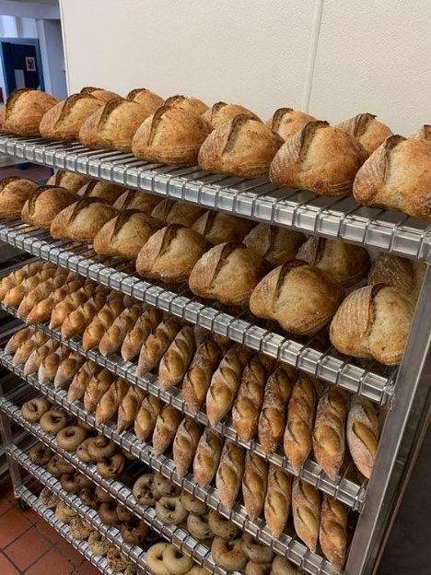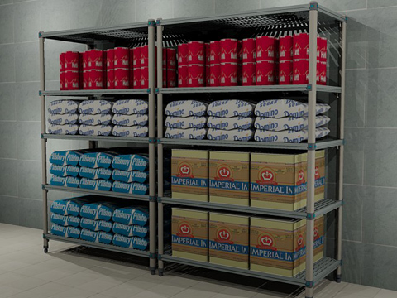

**CÁMARAS FRIGORÍFICAS Y/O DE FERMENTACIÓN**

Los productos que necesitan frío (como materias primas, cremas, pasteles rellenos, entre otros) deben guardarse en temperaturas adecuadas: entre 2 y 8 ºC para refrigerados, y por debajo de –18ºC para productos congelados. Los productos congelados deben estar bien envueltos y etiquetados.

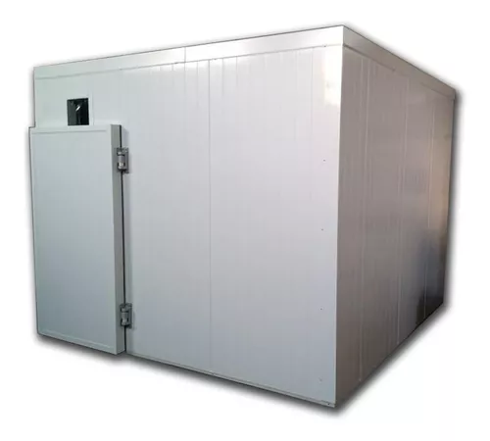

Las **cámaras frigoríficas** deben ser lo suficientemente grandes para almacenar los productos y permitir que se separen bien los diferentes tipos de productos (por ejemplo, materias primas sin envasar y productos elaborados). También se deben contar con termómetros fáciles de leer y no sobrepasar la capacidad recomendada.

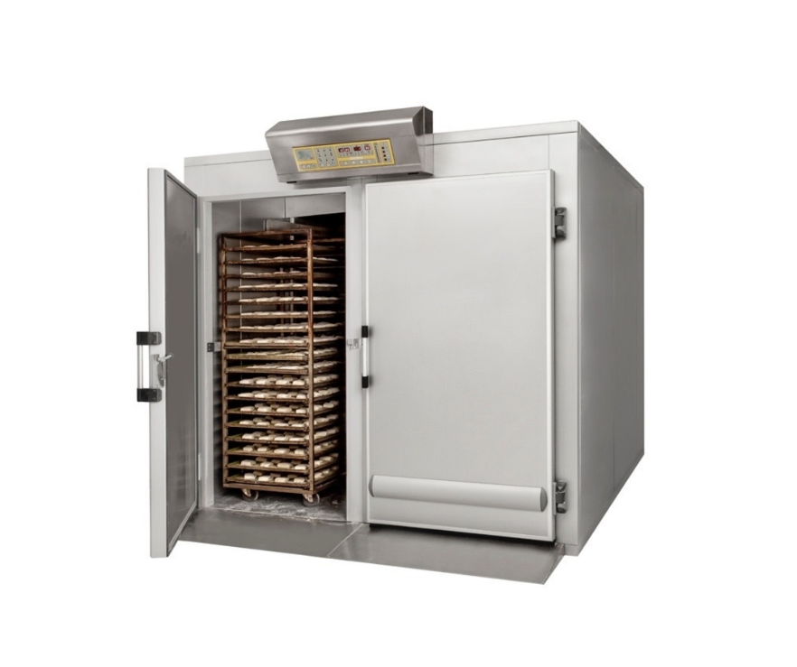

Si se usan masas semielaboradas que necesitan fermentar, también debe haber **cámaras de fermentación** adecuadas, con material liso y de fácil limpieza que evite el crecimiento de mohos en su superficie

**ABASTECIMIENTO DE AGUA:**

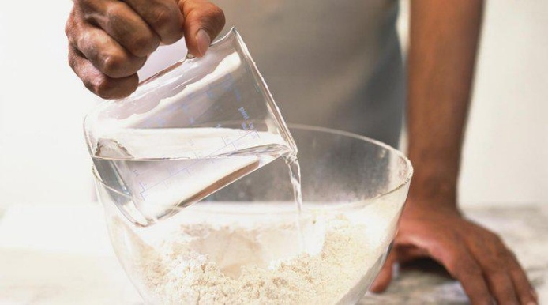

El establecimiento debe contar con suficiente agua potable, tanto fría como caliente, para cubrir todas sus necesidades. Si se obtiene agua de un pozo, debe ser de calidad sanitaria, cumpliendo con la Norma Paraguaya para agua potable.

Si el agua tiene alguna variación en su composición química o física debido a la zona, siempre y cuando no afecte la inocuidad del producto ni la salud pública, el organismo competente podrá aceptarlo, previa evaluación y análisis.

Si se utiliza agua no potable para otros fines que no afecten los alimentos (como generar vapor, enfriar o apagar incendios), esta agua debe transportarse por tuberías separadas y bien señalizadas, sin conexión con las de agua potable.

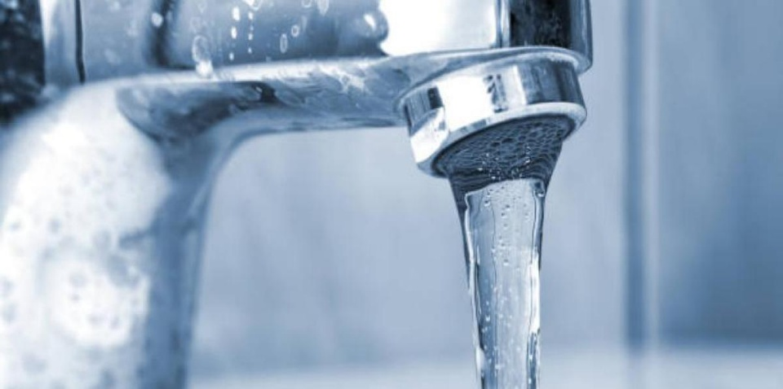

**BUENAS PRACTICAS DE MANUFACTURA**

Las Buenas Prácticas de Manufactura (BPM) son reglas importantes para garantizar que los productos que hacemos en la panadería sean de buena calidad y seguros para las personas. Estas reglas ayudan a mantener la higiene, la inocuidad de los productos, evitar problemas de salud y asegurar que tanto los consumidores como el personal estén protegidos. Aquí te dejamos una guía sencilla para que puedas aplicar las BPM en tu panadería:

**1. Higiene del Personal**

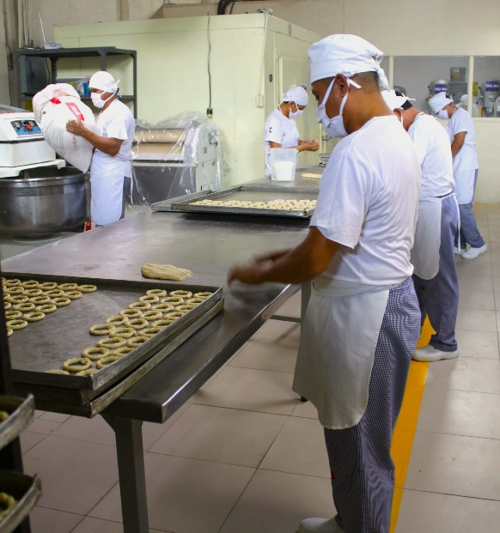

**Lavado de manos:** El personal debe lavarse las manos varias veces al día, especialmente antes de tocar alimentos, después de usar el baño o de tocar superficies sucias.

**Uniformes e indumentaria:** El personal debe usar ropa limpia, gorros, guantes (de corresponder) y delantales adecuados para evitar que los productos se contaminen. Estos uniformes deben ser de color claro. El personal deberá llevar las uñas recortadas hasta la yema del dedo, limpias, prolijas y sin esmalte. Se prohíbe el uso de uñas postizas y esmaltes de uñas.

**Salud del personal:** Se debe controlar que todo el personal se encuentre en buen estado de salud y sin enfermedades contagiosas. Las personas enfermas no deben trabajar en la producción hasta que se recuperen.

**2. Higiene de Instalaciones**

**Limpieza constante:** La panadería debe mantenerse limpia en todo momento. Las superficies de trabajo, pisos, utensilios y equipos deben limpiarse y desinfectarse todos los días.

**Desinfección de utensilios:** Los utensilios de trabajo (cucharas, espátulas, rodillos, etc.) deben ser desinfectarse antes y después de cada uso. Para la desinfección deben ser usados agentes químicos, autorizados para tal fin, y contar con los registros sanitarios emitidos por la autoridad competente.

**Almacenamiento adecuado:** Los ingredientes deben almacenarse en lugares secos, frescos y limpios, lejos de posibles contaminantes como insectos y roedores.

**3. Control de Ingredientes**



**Calidad de los ingredientes:** Todos los ingredientes deben ser de buena calidad, frescos y almacenados adecuadamente.

**Fechas de vencimiento:** Es necesario llevar un control sobre las fechas de vencimiento de los ingredientes y productos utilizados.

**Productos registrados:** Todas las materias primas envasadas utilizadas como ingredientes deben contar con su respectivo Registro Sanitario de Alimento emitido por la autoridad competente

**Rotación de inventario:** Practicar el principio de "primero en entrar, primero en salir" (PEPS o FIFO) para asegurar que los ingredientes más antiguos se usen primero.

**4. Proceso de Producción**

**Condiciones de la masa:** La preparación de la masa debe realizarse en un ambiente limpio y adecuado, con la temperatura y humedad correctas.

**Evitar la contaminación cruzada:** Utiliza utensilios, superficies y áreas diferentes para los productos crudos y cocidos.

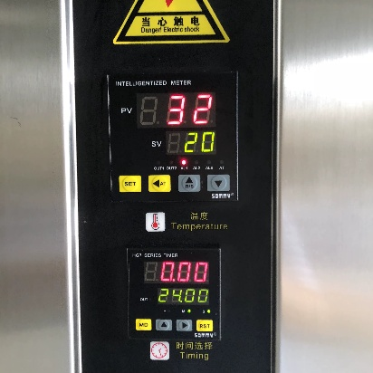

**Control de temperatura:** Los hornos deben estar calibrados correctamente para asegurar la cocción adecuada de los productos.

**Aditivos Alimentarios:** Utilizar solo aditivos alimentarios permitidos en la legislación vigente, respetando los límites máximos establecidos. Las empresas deben interiorizarse sobre el uso de los aditivos permitidos para los productos de planificación, confitería y bollería.

**5. Manejo de Productos Terminados**

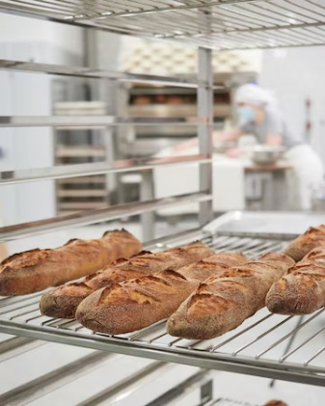

**Enfriamiento adecuado:** Los productos deben enfriarse a temperatura ambiente en un lugar limpio sin humedad que pueda promover el crecimiento de bacterias.

**Almacenamiento:** Una vez enfriados, los productos deben ser almacenados en lugares adecuados, ya sea a temperatura ambiente o refrigeración, según sea necesario.

**6. Manejo de Residuos**

**Retiro de desechos:** Los desechos, como restos de masa, bolsas vacías, etc., deben retirarse a diario para evitar la proliferación de microorganismos y mantener el ambiente limpio.

**Contenedores adecuados:** Utilizar contenedores cerrados para almacenar los residuos hasta que sean desechados, para evitar plagas.

**7. Control de Plagas**

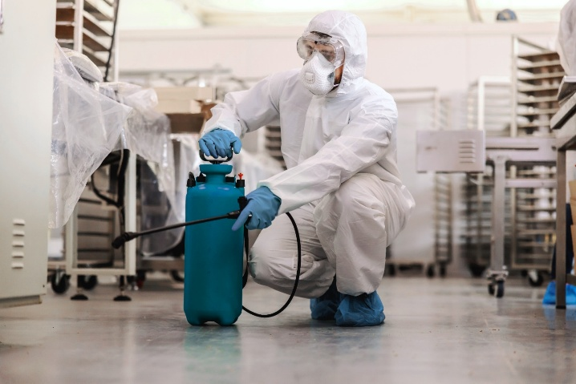

**Prevención de plagas:** se debe inspeccionar periódicamente para asegurarse de que no haya plagas. Instalar mallas en las ventanas y puertas para evitar su entrada. A esta inspección lo llamamos como Plan de Control de Plagas.

**Manejo adecuado:** Si se encuentra plagas, deben tomarse medidas inmediatas para eliminarlas, evitando el uso de pesticidas cerca de los productos alimenticios.

**8. Capacitación Continua**

**Entrenamiento del personal:** Todo el personal debe aprender sobre las BPM, desde la manipulación de ingredientes hasta el almacenamiento y control de calidad, al menos una vez cada seis meses.



**Actualización constante:** Las normas de inocuidad y calidad cambian, así que es importante mantener al personal informado de las actualizaciones.

**9. Registros y Control**

**Registros de actividad:** es importante registrar las actividades diarias de la panadería, como la limpieza, control de temperatura, y condiciones de almacenamiento de ingredientes y productos.

**Auditorías internas:** Realizar auditorías periódicas para asegurar el cumplimiento de las BPM y hacer mejoras continuas.

Implementando estas buenas prácticas, tu panadería no solo mejorará la calidad de los productos, sino que también contribuirás a ofrecer alimentos inocuos y de confianza a los consumidores. ¡La seguridad y la calidad son siempre lo primero!

**ANEXO I**

**Modelos de registros para el control de BPM en las Panaderías y Confiterías.**

Estos modelos de registros pueden ser adaptados a las necesidades específicas de cada panadería o confitería. Es importante que todos los registros sean llenados de manera clara y detallada, y se guarden de forma organizada para ser fácilmente accesibles en caso de inspección o auditoría.

**1. Registro de Higiene del Personal**

Este registro asegura que el personal cumpla con las prácticas de higiene adecuadas.

|  |  |  |  |  |  |
| --- | --- | --- | --- | --- | --- |
| **Fecha** | **Nombre del Empleado** | **Hora de Ingreso** | **Hora de Salida** | **Estado de Higiene** | **Observaciones** |
| 04/02/2025 | Juan Pérez | 7:00 AM | 3:00 PM | Manos limpias, uniforme limpio | Ninguna |
| 04/02/2025 | Ana López | 8:00 AM | 4:00 PM | Usó guantes, mascarilla puesta | Ninguna |
| **Realizado por:** | | Firma y aclaración de personal X | | | |
| **Verificado por:** | | Firma y aclaración de supervisor Y | | | |

**2. Registro de Limpieza de Equipos y Áreas**

Este registro es importante para llevar un control de las tareas de limpieza en las instalaciones y equipos.

|  |  |  |  |  |  |
| --- | --- | --- | --- | --- | --- |
| **Fecha** | **Área/Equipo** | **Responsable** | **Hora de Limpieza** | **Estado de Limpieza** | **Observaciones** |
| 04/02/2025 | Horno | Juan Pérez | 9:00 AM | Limpio | Revisado y desinfectado |
| 04/02/2025 | Mesa de trabajo | Ana López | 10:00 AM | Limpia | Desinfectada después de uso |
| **Realizado por:** | | Firma y aclaración de personal X | | | |
| **Verificado por:** | | Firma y aclaración de supervisor Y | | | |

**3. Registro de Recepción de Materias Primas**

Este registro asegura que los ingredientes y materias primas sean recibidos bajo condiciones adecuadas y cumplan con los requisitos sanitarios.

|  |  |  |  |  |  |  |  |
| --- | --- | --- | --- | --- | --- | --- | --- |
| **Fecha** | **Materia Prima** | **Proveedor** | **Cantidad Recibida** | **Número de Lote** | **Fecha de Vencimiento** | **Condiciones de Almacenamiento** | **Observaciones** |
| 04/02/2025 | Harina | Proveedor X | 100 kg | 123456 | 10/04/2025 | Almacenar en lugar seco y fresco | Producto en buen estado |
| 04/02/2025 | Azúcar | Proveedor Y | 50 kg | 654321 | 20/06/2025 | Almacenar en lugar seco | Producto en buen estado |
| **Realizado por:** | | Firma y aclaración de personal X | | | | | |
| **Verificado por:** | | Firma y aclaración de supervisor Y | | | | | |

**4. Registro de Control de Temperatura de Almacenamiento**

Este registro asegura que los productos y materias primas se mantengan a las temperaturas adecuadas.

|  |  |  |  |  |  |
| --- | --- | --- | --- | --- | --- |
| **Fecha** | **Hora** | **Área de Almacenamiento** | **Temperatura Medida (°C)** | **Rango Aceptable (°C)** | **Observaciones** |
| 04/02/2025 | 8:00 AM | Cámara de refrigeración | 4°C | 2°C - 5°C | Temperatura correcta |
| 04/02/2025 | 12:00 PM | Almacén de productos secos | 22°C | 18°C - 25°C | Temperatura correcta |
| **Realizado por:** | | Firma y aclaración de personal X | | | |
| **Verificado por:** | | Firma y aclaración de supervisor Y | | | |

**5. Registro de Producción de Productos**

Este registro permite llevar un control de los lotes producidos, asegurando que los productos se fabrican bajo las condiciones adecuadas.

|  |  |  |  |  |  |
| --- | --- | --- | --- | --- | --- |
| **Fecha** | **Producto** | **Lote** | **Cantidad Producida** | **Hora de Producción** | **Observaciones** |
| 04/02/2025 | Pan de molde | 001 | 200 unidades | 9:00 AM | Control de calidad realizado |
| 04/02/2025 | Galletas | 002 | 150 unidades | 10:30 AM | Sin inconvenientes |
| **Realizado por:** | | Firma y aclaración de personal X | | | |
| **Verificado por:** | | Firma y aclaración de supervisor Y | | | |

**6. Registro de Control de Calidad de Productos Terminados**

Este registro es importante para verificar que los productos terminados cumplan con los estándares de calidad.

|  |  |  |  |  |  |  |  |
| --- | --- | --- | --- | --- | --- | --- | --- |
| **Fecha** | **Producto** | **Lote** | **Sabor** | **Textura** | **Apariencia** | **Cumple con los Estándares** | **Observaciones** |
| 04/02/2025 | Pan de molde | 001 | Bueno | Suave | Dorado | Sí | Ninguna |
| 04/02/2025 | Galletas | 002 | Bueno | Crujiente | Bien dorada | Sí | Ninguna |
| **Realizado por:** | | Firma y aclaración de personal X | | | | | |
| **Verificado por:** | | Firma y aclaración de supervisor Y | | | | | |

**7. Registro de Auditoría Interna**

Este registro es útil para asegurarse de que se cumplan las normativas de BPM a través de auditorías internas.

|  |  |  |  |  |  |
| --- | --- | --- | --- | --- | --- |
| **Fecha** | **Auditor** | **Área Auditada** | **Resultado de la Auditoría** | **Acciones Correctivas (si las hay)** | **Observaciones** |
| 04/02/2025 | Carlos Díaz | Área de producción | Cumple con las normativas | Ninguna | Todo en orden |
| 04/02/2025 | María Gómez | Almacén de ingredientes | Falta señalización adecuada | Colocar señales de seguridad | Mejorar visibilidad |
| **Realizado por:** | | Firma de personal X | | | |
| **Verificado por:** | | Firma de supervisor Y | | | |

**8. Registro de Control de Plagas**

Este registro ayuda a llevar un control sobre el estado de control de plagas dentro de las instalaciones.

|  |  |  |  |  |
| --- | --- | --- | --- | --- |
| **Fecha** | **Área** | **Método de Control de Plagas** | **Responsable** | **Observaciones** |
| 04/02/2025 | Área de producción | Control con trampa para roedores | Juan Pérez | Sin plagas encontradas |
| 04/02/2025 | Almacén de productos | Control preventivo con aspersor | Ana López | Revisión completa |
| **Realizado por:** | | Firma y aclaración de personal X | | |
| **Verificado por:** | | Firma y aclaración de supervisor Y | | |

**ANEXO II**

**MARCO LEGAL**

La Ley 836/80 del Código Sanitario regula la producción y venta de alimentos, mientras que el Reglamento Técnico del Mercosur (RTM) MERCOSUR/GMC/RES Nº 80/96 establece normas de calidad e inocuidad Ambas buscan asegurar que los productos sean seguros y que el proceso de producción sea higiénico.

La implementación de estas normas es clave para garantizar la calidad de los productos en panaderías y confiterías. A continuación, se explica cómo cumplir con estas regulaciones para un proceso de producción adecuado.

**1. Conocer las Normativas de la Ley 836/80 (Código Sanitario)**

La Ley 836/80 asegura que los alimentos sean seguros en Paraguay, y establece requisitos sobre higiene y calidad, los cuales son importantes para panaderías y confiterías. Estos son algunos puntos clave:

* **Higiene en el Proceso de Producción:** Los establecimientos deben tener instalaciones adecuadas para la higiene del personal y evitar la contaminación de los productos. Esto incluye:
  + Espacios adecuados para el personal.
  + Materiales y utensilios fáciles de limpiar.
  + Control de residuos y contaminación.
* **Fabricación y Comercialización de Alimentos:** Los productos deben fabricarse bajo condiciones higiénicas, con áreas de producción separadas de otras actividades y limpieza frecuente de maquinaria y utensilios.
* **Uso de Ingredientes y Aditivos:** Sólo se pueden usar ingredientes autorizados. Se debe verificar que los ingredientes sean seguros para el consumo.
* **Etiquetado de Alimentos:** Los productos deben tener etiquetas claras que incluyan nombre, ingredientes, fecha de vencimiento y condiciones de conservación.
* **Control Sanitario:** Las autoridades sanitarias pueden inspeccionar las panaderías y confiterías para asegurarse de que cumplan con las regulaciones. Es importante tener registros de producción y colaborar con los inspectores.

**2. Aplicación del Reglamento Técnico del Mercosur (RTM)**

Además de la Ley 836/80, las panaderías y confiterías deben seguir las normas del Reglamento Técnico del Mercosur MERCOSUR/GMC/RES Nº 80/96, que cubren aspectos como la higiene, el etiquetado y la trazabilidad de los productos.

* **Higiene y Manipulación de Alimentos:** Las instalaciones deben estar limpias, bien ventiladas y con materiales fáciles de desinfectar. Todo el personal debe ser capacitado sobre buenas prácticas de manufactura y manejo de alimentos.
* **Control de Ingredientes:** Los ingredientes deben estar correctamente etiquetados y tener los registros sanitarios necesarios. Algunos ingredientes están prohibidos por razones de salud pública.
* **Trazabilidad de Productos:** Es necesario llevar registros detallados de la producción, distribución y los proveedores de las materias primas. Esto permite rastrear productos en caso de problemas.
* **Almacenamiento:** Los productos y materias primas deben almacenarse en condiciones adecuadas, como temperaturas controladas y con rotación de inventarios.
* **Etiquetado de Productos:** Todos los productos deben tener etiquetas claras que incluyan la información necesaria sobre ingredientes, fecha de vencimiento y condiciones de conservación, siguiendo las normas del RTM.
* **Control de Calidad:** Se deben realizar pruebas periódicas para verificar la calidad de los productos y prevenir contaminaciones cruzadas entre ingredientes crudos y productos terminados.
* **Evaluación y Actualización Constante:** Es importante mantenerse al tanto de los cambios en las normativas y realizar auditorías externas para garantizar el cumplimiento.

**Cumplimiento con las reglamentaciones vigentes**

Es fundamental cumplir con toda la legislación vigente para evitar sanciones, y asegurar que el producto cumpla con los requisitos de calidad e inocuidad.

En resumen, cumplir con la Ley 836/80 y el Reglamento Técnico del Mercosur es esencial para asegurar que los productos de panaderías y confiterías sean seguros, de buena calidad y cumplan con las regulaciones sanitarias

Si durante la inspección de la autoridad sanitaria se encuentran faltas a la legislación, se pueden aplicar sanciones, como multas o pedir correcciones, dependiendo de la gravedad de los problemas encontrados, todo con el fin de asegurar la seguridad y bienestar de los clientes del establecimiento.

**BIBLIOGRAFIA:**

* Ley del Código Sanitario 836/80
* MERCOSUR/GMC/RES Nº 80/96.
* Codex Alimentarius, 1997- 2003, PRINCIPIOS GENERALES DE HIGIENE DE LOS ALIMENTOS (CAC/RCP 1-1969, Rev. 1997-2003).
* GUÍA DE AYUDA PARA EL AUTOCONTROL EN PANADERIAS Y PASTELERIAS ARTESANALES. 1ra. Edición. Diciembre 2009. Gobierno del Principado de Asturias. Consejería de Salud y Servicios Sanitarios. Agencia de Sanidad Ambiental y Consumo.
* Guía de Prácticas Correctas de Higiene del Sector del Pan, Bollería, Pastelería, Confitería y Repostería. FEDACOVA – Federación Empresarial de Agroalimentación de la Comunidad Valenciana.

|  |  |  |  |
| --- | --- | --- | --- |
| Elaborado por: | Lic. Verónica López | Fecha: 03/02/2025 | Firma: |
| Revisado por: | Lic. Patricia Echeverría  Lic Zuny Zarza | Fecha: 11/02/2025  Fecha: 11/02/2025 | Firma:  Firma: |
| Aprobado por: | Q.F. Sandra Bareiro | Fecha: | Firma: |